管理体系审核记录表
过程与活动、  抽样计划 | 涉及  条款 | 受审核部门：项目管理部现场 管领导：李响 陪同人员：张汶滟 | 判定
 |  | 审核员：强兴 周文 陈琦（专家 实习） 审核时间：2021.12.16
审核条款：Q:8.5.1/8.6/
E:6.1.2/8.1/8.2
O:6.1.2/8.1/8.2
环境因素评价和控制措施的确定、危险源辨识和控制措施的确定 | EO6.1.2 | 编制了《环境因素的识别与评价控制程序》、《危险源辩识、风险评价和风险控制策划程序》符合标准要求  提供的“环境因素识别评价表”53项、“重要环境因素清单”2项， 评价考虑了三种时态现在、过去、将来、三种状态、异常、正常、紧急考虑了法律法规，并进行了评价，用打分法考虑了法规符合性、发生频次、影响范围等, 通过定性判断法，共识别出重大环境因素2项。  对重要环境因素的控制措施包括制定管理制度、监督检查、应急预案、培训等。提供《重要环境因素识别清单》，其中综合部涉及的重要环境因素：固体废弃物排放、意外火灾的发生，评价基本合理。  提供《危险源辨识、风险评价和控制措施确定控制程序》，对影响职业健康安全的危险源，评价其风险程度及级别，不可接受风险评价的标准和更新的时机,并确定更新不可接受风险因素从而进行有效控制等方面的管理要求进行了规定，满足要求。  提供：识别的“危险源识别、风险评价表”识别出危险源57项，评价内容：序号，作业、活动点，潜在的危害因素，可能导致的事故，作业条件危险性评价，危险等级，是否不可接受风险，现有控制措施等。  识别人：刘丽娜、李平、王佳林等。  涉及的危险源有：计算机辐射，设备损坏漏电引起触电、火灾；电磁辐射人身损害；车辆意外事故等等。  提供的：“危险源识别与风险评价表”“不可接受风险源清单”， 评价考虑了将来、状态、可能导致的事件，并进行了评价，用打分法考虑了法规符合性、发生频次、影响范围等, 通过是非法，共识别出不可接受风险3项，涉及：触电、火灾及交通伤害，评价符合程序要求及公司的实际情况。对危险源的控制措施包括制定管理制度、监督检查、应急预案、培训等。 | 符合
运行控制 | EO8.1 | 本部门应执行的运行控制文件包括：环境管理控制程序、职业健康控制程序、固体废弃物管理规定、对相关方施加影响管理规定、节能降耗管理规定、消防安全管理制度、综合部安全管理制度、车辆管理规定、电脑使用管理办法、服务人员工作规范等  运行控制情况：  办公区域：污水：不涉及污水，没有污水排放，生活用水排放城市管网。  噪声：办公现场不产生明显噪声。  固废：固体废物主要是办公产生废纸张等，配置了纸篓；办公用纸由综合部负责，复印、打印耗材都有综合部统一负责，集中处置。  办公过程注意节约用电，做到人走灯灭，电脑长时间不用时关机，下班前要关闭电源，防止触电。  办公区域禁止吸烟，现场查看办公区域环境整洁、宽敞、办公设备状态良好、无安全隐患。  工作时间平均每天不超过8小时。  现场查看办公区域配备的灭火器在有效期内。  现场查看办公区域，整洁、光线充足、室内空气良好、配置有空  调，办公条件较好，办公设备安全状态良好，教育员工正确使用办公设备，现场用电基本规范，无乱拉线现象，防止火灾发生。  9、相关方施加影响：在与顾客沟通和招投标时，通过选择适当时机向顾客宣传本公司的职业健康安全的方针理念以及本公司的具体做法、成绩等，向顾客施加职业健康安全的影响，增强顾客对本公司的信任程度。  10、驾驶员要求遵守道路交通安全法规，不违章驾车，驾驶证和车辆定期年审，确保行车安全。  11、咨询到施工现场时必须带安全帽。 | 符合
应急准备和响应 | EO8.2 | 公司制定《应急准备与响应控制程序》，预防或减少潜在安全事故或紧急情况造成的影响，对可能发生的各种重要环境危险源的紧急情况做出积极准备和响应，以减少事故造成的影响。  提供了《火灾应急预案》等，包括发生火灾等紧急情况的处置和应急抢救方案等内容。工程咨询部参与了由综合经营部组织的应急演练，详见综合经营部记录。 | 符合
生产和服务提供的控制 | Q8.5.1 | 工程咨询服务的提供遵循下列文件  1、法律法规及工程建设标准;GB/T50236-2017、以及本公示的文件“项目管理工作手册”。  工程项目管理流程：签订项目管理合同-组建项目部住现场-编制项目实施计划及方案-计划评审-进行开工前准备工作-举行业主项目启动和项目开工会议-项目实施过程控制-项目综合竣工验收/试运行/竣工备案-进行项目收尾-项目结束/进入保修期。  抽查《建设工程项目管理合同》  项目名称：新建宁河区桥北新区足球场；  委托方：天津市宁河区体育局；  受托方：天津市东方瑞祥工程咨询有限公司  服务类别：全过程项目管理；  管理费用：具体事项详见合同；  合同评审部门：项目管理部  评审人批准：陈兰青  评审结论：同意  批准人：韩亚华  时间：2019年11月29日  提供《建设工程项目管理方案》  项目管理工作流程：根据本项目具体情况，拟将主要确定下述工作流程:  - 现场会议流程;  - 招标工作流程;  - 采购工作流程;  - 合同评审工作流程;  - 设计变更和工程签证工作流程;  - 工程验收工作流程;  - 付款工作流程;  - 信息传递流程;  - 计划审批流程。  项目名称：新建宁河区桥北新区足球场；  委托方：天津市宁河区体育局；  受托方：天津市东方瑞祥工程咨询有限公司  委托方式：甲方委托乙方全面负责本工程项目的管理组织工作，及即乙方在本工程建设期内行使甲方授权范围内的工程项目管理组织权力，并履行相应的义务。  工程项目管理期限：自本工程项目签订项目管理合同之日起至本工程项目全面竣工验收交付使用之日止，即2019年4月20日至2019年7月31日。2019年8月1日至2021年7月31日为质保期。  查《天津市建设工程委托监理合同》编号：(JF - 20 1 2- 0 6 2 )  委托人:天津市宁河区体育局；  监理人:天津中海工程管理咨询有限公司；  根据《中华人民共和国合同法》、《中华人民共和国建筑法》及其他有关法律、法规，遵循平等、自愿、公平和诚信的原则，双方就下述工程委托监理与相关服务事项协商一致，订立本合同。  工程概况：工程名称:新建宁河区桥北新区足球场项目工程地点:宁河区桥北新区。  工程规模: 9394平方米；  工程概算投资额或建筑安装工程费:1058.7万元。  查《天津市建设工程勘察合同》编号：( JF-2017-075 )  发包人(全称):天津市宁河区体育局；  勘察人（全称):天津市地质工程勘察院；  根据《中华人民共和国合同法》、《中华人民共和国建筑法》、《中华人民共和国招标投标法》等相关法律法规的规定，遵循平等、自愿、公平和诚实信用的原则，双方就本项目工程勘察有关事项协商一致，达成如下协议。  - 工程概况：  - 工程名称:新建宁河区桥北新区足球场项目2.工程地点:天津市宁河区桥北新区；  - 工程名称:新建宁河区桥北新区足球场项目2.工程地点:天津市宁河区桥北新区；  - 工程规模、特征:建设规模9394平方米。二、勘察范围和阶段、技术要求及工作量。  - 勘察范围和阶段、技术要求及工作量：  - 勘察范围和阶段:完成红线范围内全部岩土工程详勘工作；  - 技术要求:《岩土工程勘察规范》（GB50021-2001，2009年版）、《天津市岩土工程勘察规范》(DB/T29-247-2017)、《建筑地基基础设计规范》(GB50007-2011)、《市政工程勘察规范》（CJJ56-2012）等。甲方提供该工程总平面图及相关管理体系文件对勘察施工的具体规定。  查《天津市建设工程设计合同》JF-2015-071  发包人(全称):天津市宁河区体育局；  设计人（全称）:天津市字河区城乡规划设计研究所；  根据《中华人民共和国合同法》、《中华人民共和国建筑法》及有关法律规定,遵循平等、自愿、公平和诚实信用的原则，双万本工程设计及有关事项协商如下协议：  工程设计范围、阶段与服务内容：1.工程设计范围:新建宁河区桥北足球场项目施工图。2.工程设计阶段:施工图；3.工程设计服务内容:新建宁河区桥北足球场项目施工图。工程设计范围、阶段与服务内容详见专用合同条款附件1。  查《天津市建设工程施工合同》编号：(JF-2017-068）  根据《中华人民共和国合同法》、《中华人民共和国建筑法》及有关法律规定，遵循平等、自愿、公平和诚实信用的原则，双方就新建宁河区桥北新区足球场项目工程施工及有关事项协商一致，共同达成如下协议:  发包人：发包人（全称）:天津市宁河区体育局  一、工程概况  承包人：承包人（(全称):天津金建达建筑工程有限公司  工程名称:新建宁河区桥北新区足球场项目；  工程地点:天津市宁河区桥北新区；  工程立项批准文号：3.工程立项批准文号:宁审批政投【2019】10号  资金来源：财政拨款  工程内容:新建宁河区桥北新区足球场项目，新建45*90m标准11人制足球场一块，管理用房150平米，环形健身步道及小型健身广场，并包括保护网、电器工程。给排水工程、场地照明、场地绿化等配套附属设施。工程范围：地基与基础、钢结构、装饰装修、机电安装；  二、合同工期：  计划开工日期:2019-07-01  计划竣工日期:2019-08-31  工期总日历天数：62  质量标准：  工程质量符合：合格、标准；  合同签字人：甲方：刘士刚、乙方：郑东兴  合同生效日期：2019年6月27日。  提供该工程项目的重大危险源清单以及控制措施、安全生产管理协议、该工程项目的环境因素清单即控制措施、  提供有该项目的《勘察单位工程质量检查报告》（合格证明书）、《设计单位工程质量检查报告》（合格证明书）、  提供该项目的《项目管理联系单》和《项目管理会议纪要》；  抽查《项目管理联系单》  工程项目：新建宁河区桥北新区足球场项目  题目：关于加强对施工单位质量安全控制的要求  内容：内容:(项目管理公司对各参建单位的文件，编号顺延）  1、施工单位必须严格按照天津市有关规定和项目管理单位、监理单位的要求进行施工。施工单位必须重视安全和环境保护工作，工作不能打折扣，对裸土苦盖和文明施工尤其重视，不能因为工作不力造成其他影响。要求施工单位必须顺应现阶段  环保扬尘的严峻形势，必须做到位。  2、施工要重视质量工作，对填土的土质、分层、碾压、标高、验收标高和沉降量的预留等工作严格按照规范和质量要求进行认真施工。  3、要求各单位严格履行标书中对人员、设备、方案等要求进行工作的准备和工作。尤其是人员到岗等要符合有关要求  4、希望施工单位和监理单位严格履行工程施工手续，严格要求自己和对方，认真施工，科学施工，严谨施工。  5、要求各单位重视工期，确保工程按期完工。  项目考虑事前方案的编制，达到具有可操作性；过程种的监督管理，保证严格按照设计图纸实施，按照规范要求检查，事后检查有理有据，减少返工；  施工单位严格按照自检、互检及报检制度实施，若监理单位发现施工单位未及时报检就进行下一步施工，应立即停止该部位施工，验收合格后方能复工，对此产生的费用及工期的增加由施工单位承担。  安全文明施工检查发现的问题，应立即采取有效措施进行整改，禁止存在安全隐患施工。  编制：周晓燕 审核：尚用行 时间：2019年8月14日  抽查《项目管理会议纪要》  会议主题：对施工方提出要求  会议内容：1、各单位尽快完善通讯录和严格按照中标文件要求的人员及时到岗。2、施工单位做好安全预控措施，对现场集装箱、临时用电、电缆拖地、现场安全防卫、门卫值班、安全交底和车辆的安全保证、专职安全员的配备等安全工作均在近期完成并上报到监理单位。3、施工单位做好扬尘控制工作，密目网苦盖必须不少于1500目，少于1500目必须苦盖2层。雾炮、冲车设备等及时到位。环境保护工作必须严格按照天津市有关规定。4、施工单位施工前将施工区域内现有的雨、污水井找出来，并进行标识,填土过程中要做好该井的标识和保护工作。5、做好填土标高控制工作，严格按照图纸进行施工。6、最终验收标高各方根据图纸要求进行，施工单位预留沉降量。  记录：周晓燕 审核：尚用行 时间：2019年8月10日  提供《项目管理月报》。  有项目管理组织机构、月工程形象进度、机械/劳动力/材料阅读情况、工程月度进度、工程质量分析、下月注意事项等。  查有相应的运行记录，提供了《安全文明施工检查记录》和《施工现场月检查记录表》。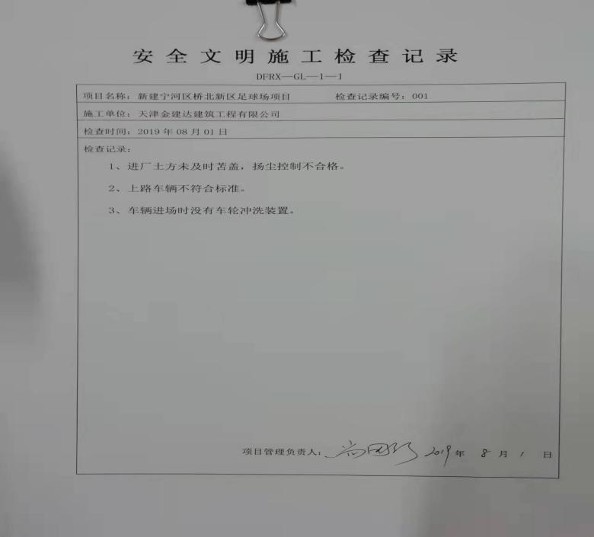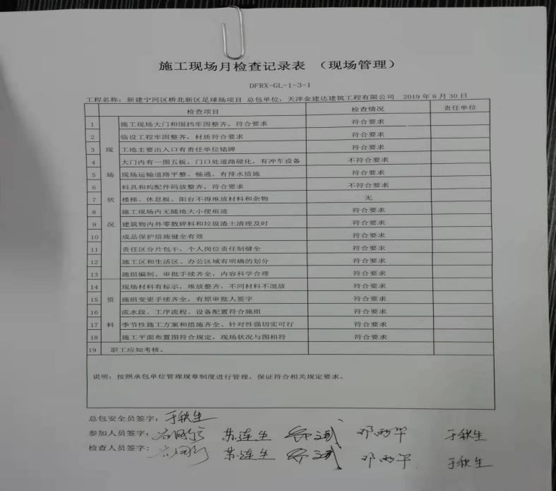  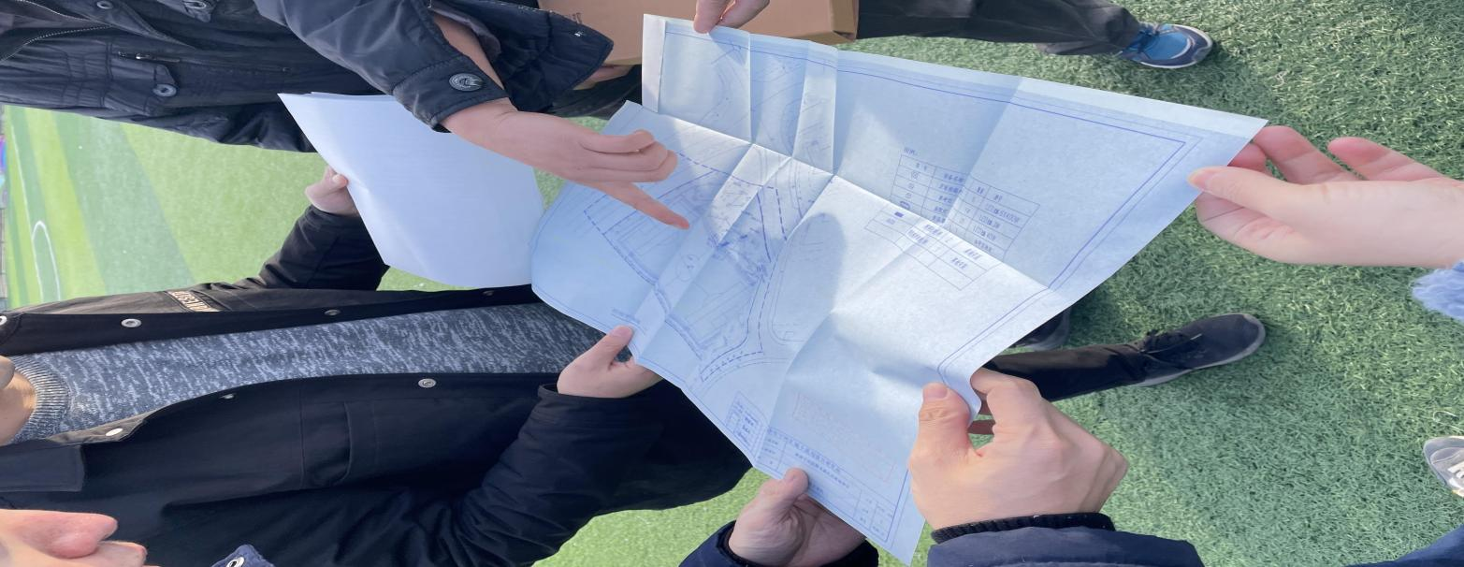  现场查看施工项目以及配套图纸与工程的的符合性，听取技术负责人员介绍施工情况，以及后续收尾工作。整体是满足运行控制要求的。 | 符合
产品和服务的放行 | Q8.6 | 为确保采购物资符合要求，对采购物资实施验证活动；暂无在供方处验证要求，同时也没有要求在供方处进行验证。  查：进货检验，  提供日常办公用品采购检验记录  依据《建设单位对勘察、设计、施工、监理等单位在施工过程中质量行为的评价》，给出结论：工程质量是否合格；质量评估报告是否真实有效；工程档案资料目前正在协助建设单位资料归档，办理备案手续。  最终放行会依据《工程质量综合验收报告》:对1.分部工程;2.安全、功能检查（检测）报告；3.质量控制资料核查；4.主要使用功能抽查结果；5.观感质量验收；6.综合验收结论等问题给出综合意见。  公司产品和服务的放行基本符合规定要求。 | 符合
说明：不符合标注N

